**今天学习的内容**

**1:复习昨天的内容**

**2:作业(上传头像)**

**3:今天目标**

**3.1:Bootstrap JS插件 -- 轮播广告**

**提示:轮播广告无需记忆,使用Bootlint提示**

**<div class="carousel" data-ride="carousel">**

**<div class="carousel-inner">**

**<div class="item "></div>**

**<div class="item active">img+.carousel-caption</div>**

**<div class="item "></div>**

**<div class="item "></div>**

**</div>**

**</div>**

**3.2:Vue 框架**

**3.3:什么是框架**

**框架指一套非常优秀可被反复使用的代码.(软件半成品)**

**3.4:框架优势**

**(a)提高了代码的复用率**

**(b)降低模块之间的耦合度(学子商城 耦合度高(密))**

**(c)提高开发速度**

**(d)提高代码质量**

**3.5:what?**

**Vue开发者是尤雨溪，是受到angular启发，是一个实现**

**UI层的渐进式的js框架**

**版本:v 2.5.1**

**3.6:where**

**饿了么,滴滴,阿里**

**3.7:特点**

**(1)非常好中文文档**

**(2)体积小**

**(3)基于组件(web component)开发方式**

**3.8:how? 如何使用**

**(a)下载对应vue.js文件，立即使在项目(学习)**

**(b)vue 提供非常工具(vue-cli) 脚手架**

**#安装软件nodejs**

**#使用nodejs安装脚手架工具**

**npm install --global vue_cli**

**#创建一个基本脚手架工具项目 my-project**

**vue init webpack my-project**

**#安装依赖工具(联网安装)**

**cd my-project**

**npm install #下载**

**npm run dev #启动项目**

**3.9:概念**

**vue.js 是当前一个js的 MVVM库，它以数据驱动和组件化的思想构造而成，比其它框架，简洁，上手快.**

**3.10:什么是MVVM库**

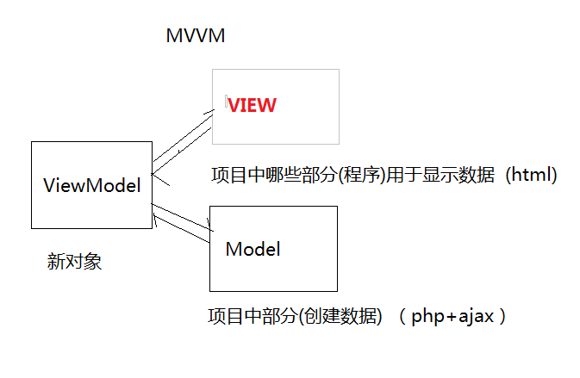

**MVVM(Model-View-ViewModel)**

**\*视图(View): 用户界面: (<div id="app"></div>)**

**\*模型(Model) 数据 (var obj = {msg:"hello"})**

**\*中间人(ViewModel) view<-->model 纽带**

**js+jq 项目(跑步js+自行车jq)**

**vue.js (自动档车)**

**3.11:什么是MVVM库**

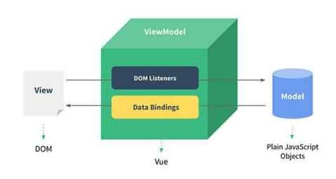

**(1)vue实现挂载到某个元素上**

**(2)当vue实现创建后，形成双向绑定**

**上面dom listeners和data binding二个工具**

**(3)从view侧看，vue中datalistener工具帮助我们监听dom变化**

**如果dom变化更新model数据**

**(4)如果从model侧看,当我们更新mode数据,vue中的data bindings工具会**

**帮我们更新view数据.**

**3.12:vue 开发基本流程**

**(1)定义view**

**(2)定义model**

**(3)创建Vue实例(ViewModel)**

**new Vue();它用于连接(view/model)**

**创建vue实例，需要传入选项:**

**数据 data:exampleData**

**挂载元素 el:"#app"**

**方法**

**生命周期挂钩方法(钩子方法)**

**(4) 将数据绑定view元素 一对大花括号写法{{message}}**

**获取变量中值显示内容.**

**3.13 vue.js 指令**

**vue.js 指令以v-开头特性属性,它们作用html元素，指令提供一些特性,**

**指定绑定元素产生不同行为.**

**v-if**

**v-show**

**v-else**

**v-for**

**v-bind**

**v-on**

**基础指令:vue 具有良好扩展性，我们可以自定义指令.**

**3.13 v-if 指令条件渲染指令，它根据表达式的true/false来删除或添加元素**

**语法:**

**v-if="expression"**

**expression 是一个返回bool 值，表达式true/false**

**删除意义:元素删除转换为注释**

**3.14:v-show 也是条件渲染指令，和v-if 指令不同的，使用v-show指令元素始终会渲染到html,它只设备style属性:显示与隐藏**

**display:block{true}/display:none{false}**

**3.15:v-else 指令**

**v-else 指令必须跟一个v-if或v-show 元素后，否则不能够被识别.**

**3.16:v-for 指令**

**v-for 指令基于一个数组渲染,它语法与js遍历相似**

**v-for="item in items"**

**作业1:参考bootstrap 实例->模仿 “学子商城后台”**

**作业2:学子商城后台-->[拥有角色]**

**作业3:创建用户对象列表通过表格形式显示网页**